//醫生表示，他們可以選擇立即引產，也警告如果選擇或繼續懷孕，就算胎兒沒有死在子宮裡，出生最多也只能活上幾天，但他們依然堅持把女兒生下來，只是希望可以將器官捐贈給其他受病痛折磨的孩子。
媽媽續稱:「她知道自己必須為了女兒，在整個懷孕期間都保持愉快，「相處的時光如此有限，讓我自己或她陷入悲傷是沒有意義的。」…
當愛女出世後，這名堅強的媽媽表示:「愛女踢腳的感覺實在太美妙了，我本來根本不知道她會不會動，但我們發現，她也動得不少。我有9個月的時間來懷著她、愛上她，但這當然比不上實際的擁抱和看著她…
當知道自己的決定可以救活另外兩名孩子，媽媽表示: 「得知另外2個孩子因為女兒能夠健康回家，我們感到非常感動。每次想起她，我都很珍惜那些時光，偶爾還是會流下幾滴眼淚，但那些是最完美的時刻。捐贈自己孩子的器官是個困難的決定，但這對那些可能沒有第二次機會的生命有重大的影響。」//
#保護胎兒 #不墮胎
https://www.facebook.com/prolife.dpcmf/posts/2365071306900337?__xts__[0]=68.ARDdI2IhW6AlXYv43MaV6dFYVUsL-UpK0hltIyYy6zJIyUW7qsI7SP0s0OBw90gCySp87SqKnNMeSWldUN9QgPMKR3MCgXKZ9RBR-CWf3v_dkzm7QiniGynLaKu9YTvX-8GnTuOKDcuK7iy2U8olJkorFQlQc6zyUUwqorQ8i1YQRzXz3zPWJwhVeZKjP8TK6utcxv10cLUAzF3qAQvUyUMsZ6-0cLka6WSAfrQVWD9Jfvr-GZt-nYxDYpA7i26GDHfB4OuYSgW3lzmJN1LMR0DhL17L0RNKc3FuPhlHA50O4gI_FTW2OZXpakoE8Rtx2ql82NguQDmDKxPZrKm6Ne8a4DmS&__tn__=-R

懷無腦袋B女 爸媽堅持生下只為捐器官助人 誕生7天後與愛女永別
2019年1月14日
http://www.ohpama.com/381986/24parent/%E6%87%B7%E7%84%A1%E8%85%A6%E8%A2%8Bb%E5%A5%B3-%E7%88%B8%E5%AA%BD%E5%A0%85%E6%8C%81%E7%94%9F%E4%B8%8B%E5%8F%AA%E7%82%BA%E6%8D%90%E5%99%A8%E5%AE%98%E5%8A%A9%E4%BA%BA/
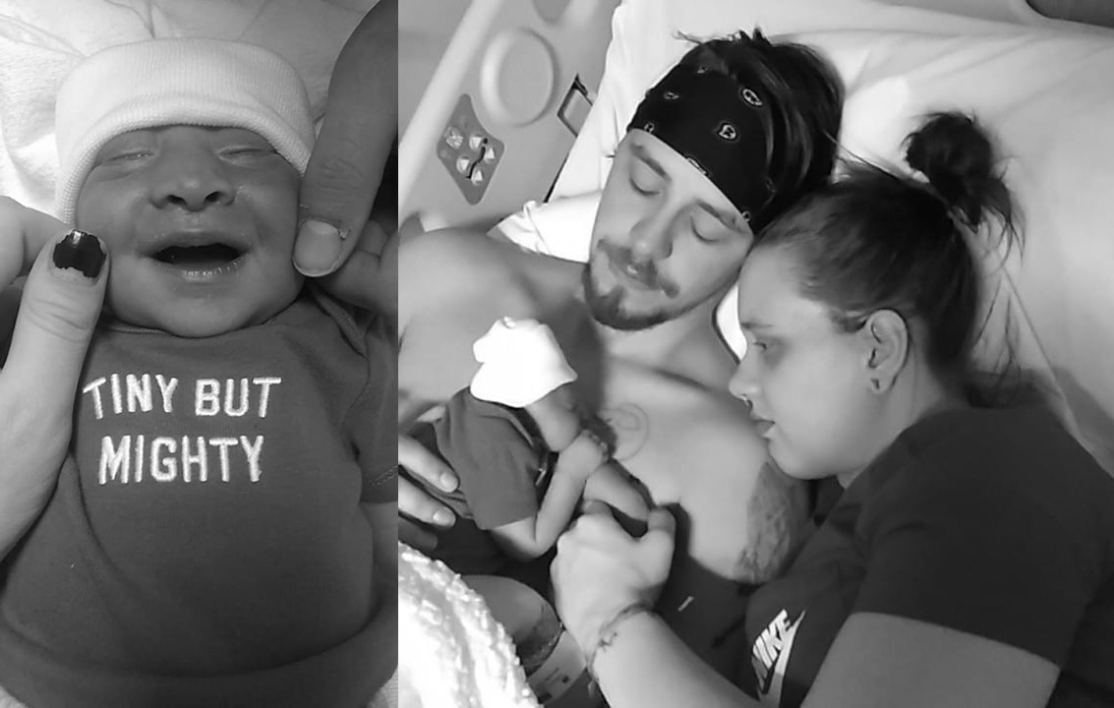
美國一對年輕爸媽Derek Lovett及Krysta Davis，在去年平安夜迎接懷胎9月的女兒，當所有人都開心準備迎接新年的時候，他們卻要承受和愛女分離的痛。在2018年的最後一天與愛女永別。其實在B女出生前，他們已知道愛女患上先天性的無腦畸形症，出世後只能存活幾天就會夭折。醫生表示，他們可以選擇立即引產，也警告如果選擇或繼續懷孕，就算胎兒沒有死在子宮裡，出生最多也只能活上幾天，但他們依然堅持把女兒生下來，只是希望可以將器官捐贈給其他受病痛折磨的孩子。

2.7公斤重的B女在12月24日平安夜誕生，只活了一星期， 除夕夜就在父母懷中死去。生命雖短，但B女捐贈出的器官已經成功幫助另外2名嬰兒重獲生命。
對此，媽媽表示，「懷她到足月意味著我們可以選擇捐贈她的器官，就能讓其他母親將他們的孩子帶回家，儘管我們沒辦法，於是我們達成這項協議。懷孕期間，我們的力量都來自於女兒，這是非常積極的能量，而且我們做了所有我們能做的事情，就像大多數父母一樣。」媽媽續稱:「她知道自己必須為了女兒，在整個懷孕期間都保持愉快，「相處的時光如此有限，讓我自己或她陷入悲傷是沒有意義的。」
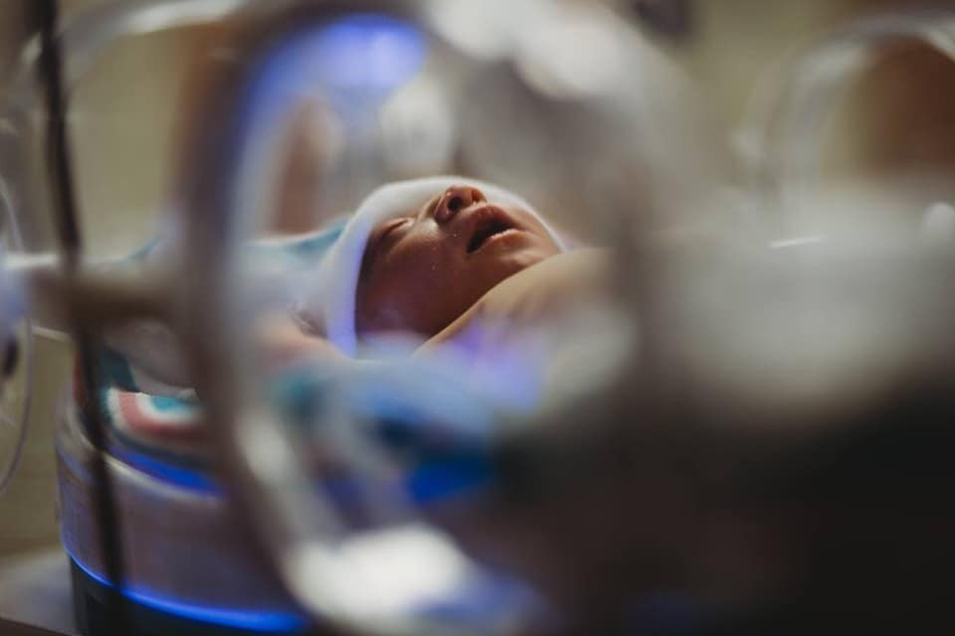
^保溫箱裡的B女。
當愛女出世後，這名堅強的媽媽表示:「愛女踢腳的感覺實在太美妙了，我本來根本不知道她會不會動，但我們發現，她也動得不少。我有9個月的時間來懷著她、愛上她，但這當然比不上實際的擁抱和看著她。她出生的時候，我根本看不出她有什麽問題，完全愛上她了。這是艱難的時光，因為不知道我們還能和她在一起多久。」
當知道自己的決定可以救活另外兩名孩子，媽媽表示: 「得知另外2個孩子因為女兒能夠健康回家，我們感到非常感動。每次想起她，我都很珍惜那些時光，偶爾還是會流下幾滴眼淚，但那些是最完美的時刻。捐贈自己孩子的器官是個困難的決定，但這對那些可能沒有第二次機會的生命有重大的影響。」
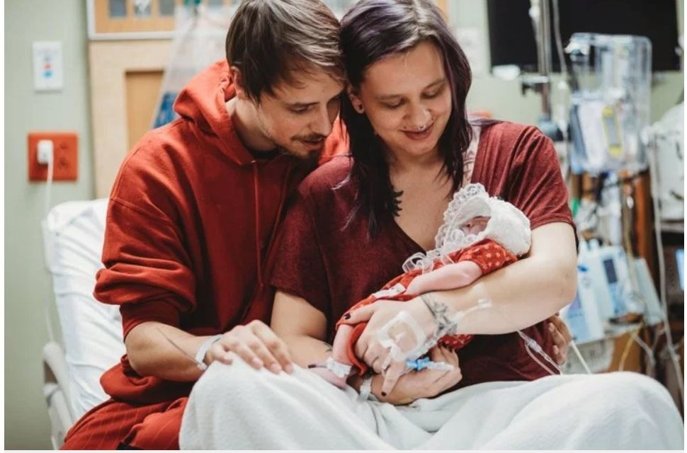
^父母珍惜與女兒在一起的日子，父母請來攝影師拍攝他們珍貴的時光。
綜合報導
網上圖片

